# User Guide

# produktu

# Domain Seller

verze 1.0  
2024-05-10

autor: Martin Tábor

v rámci: UPCE FEI – KRPW1

Obsah

Obsah ii

1. Úvod 1

2. Administrátor 2

2.1 Nasazení aplikace 2

2.2 Struktura (schéma) databáze 3

3. Uživatel 4

3.1 Zobrazení seznamu zájemců 4

# Úvod

Microsite určená k prodeji registrovaných domén.

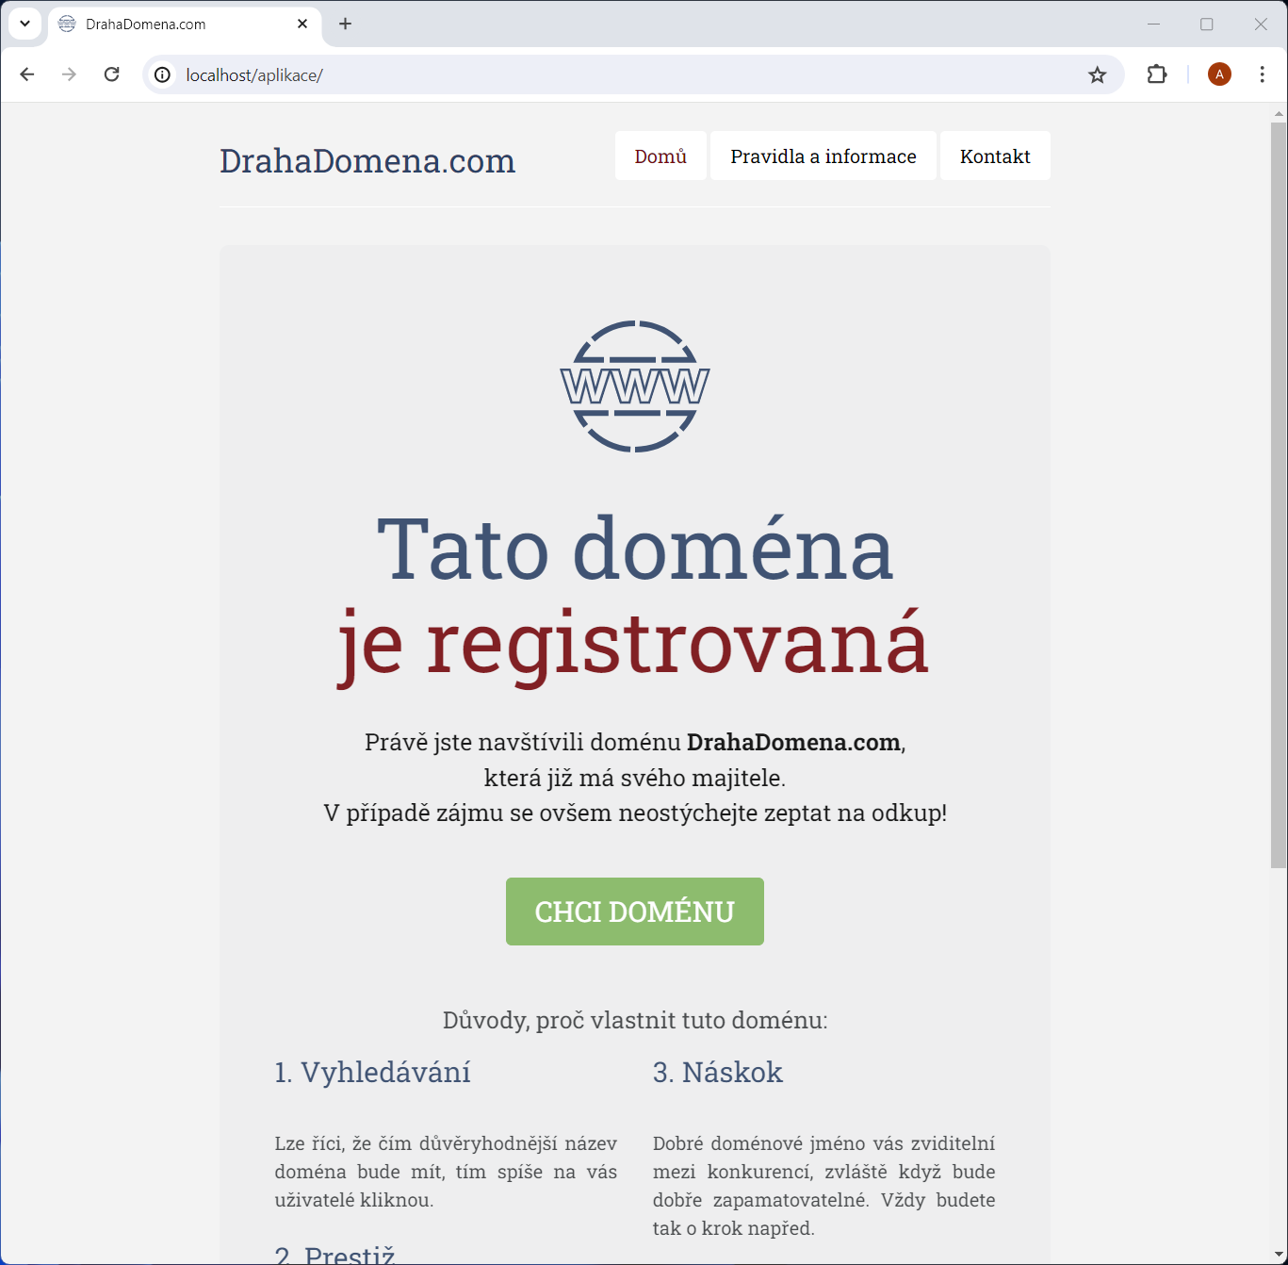

# Administrátor

## Nasazení aplikace

***Minimální SW a HW požadavky na hosting***

* 5 až 10 MB diskového prostoru pro soubory aplikace
* prostor pro jednu databázi se dvěma tabulkami a jedním uživatelem

Testovaná konfigurace (pozor na nižší verze SW):

*Server (backend):*

* *Apache HTTP Server 2.4.59,*
* *PHP 8.3.7,*
* *MariaDB 10.11.6.*

*Browser (frontend):*

* *Google Chrome 125,*
* *Microsoft Edge 125,*
* *Mozilla Firefox 126.*

***Jak aplikaci zprovoznit hostingu***

Aplikace je distribuována ve formě souboru ZIP. Soubor obsahuje strukturu adresářů, kterou je nutné zkopírovat do kořenové složky webu (vašeho hostingu).

Konfigurační soubory:

* *config.php*: zde nastavte požadovaný název stránek, jméno domény, kontaktní informace (váš zveřejněný e-mail) apod.
* *db.php*: v tomto souboru je nezbytné nastavit připojení k databázi (např. přímo na hostingu webu nebo jiném serveru)
* *admin/db.php*: v tomto souboru je nutno rovněž nastavit přístup k databázi pro umožnění výpisu registrovaných zájemců

## Struktura (schéma) databáze

Pro jednoduchou konfiguraci DB je ve stejné složce rovněž soubor *res/databaze-sablona.sql*, který slouží jako šablona. Pokud je do nově vytvořené čisté databáze naimportován, dojde k automatickému vytvoření prázdných tabulek.

Požadované schéma databáze a struktura tabulek je popsána v samostatném souboru *res/databaze-schema.pdf*. Jde o dvě tabulky:

1. navstevnici:  
   automaticky ukládá informace o všech návštěvnících webu (vč. botů)
2. zajemci:  
   ukládá informace o zájemcích, kteří přímo vyplnili kontaktní formulář

# 

# Uživatel

## Výpis seznamu zájemců

Po zadání adresy [doména].[xyz]/admin se zobrazí přihlašovací formulář.

Login je vhodné změnit na začátku souboru *admin/index.php*.

výchozí uživatel: *admin*

výchozí heslo: *abc*

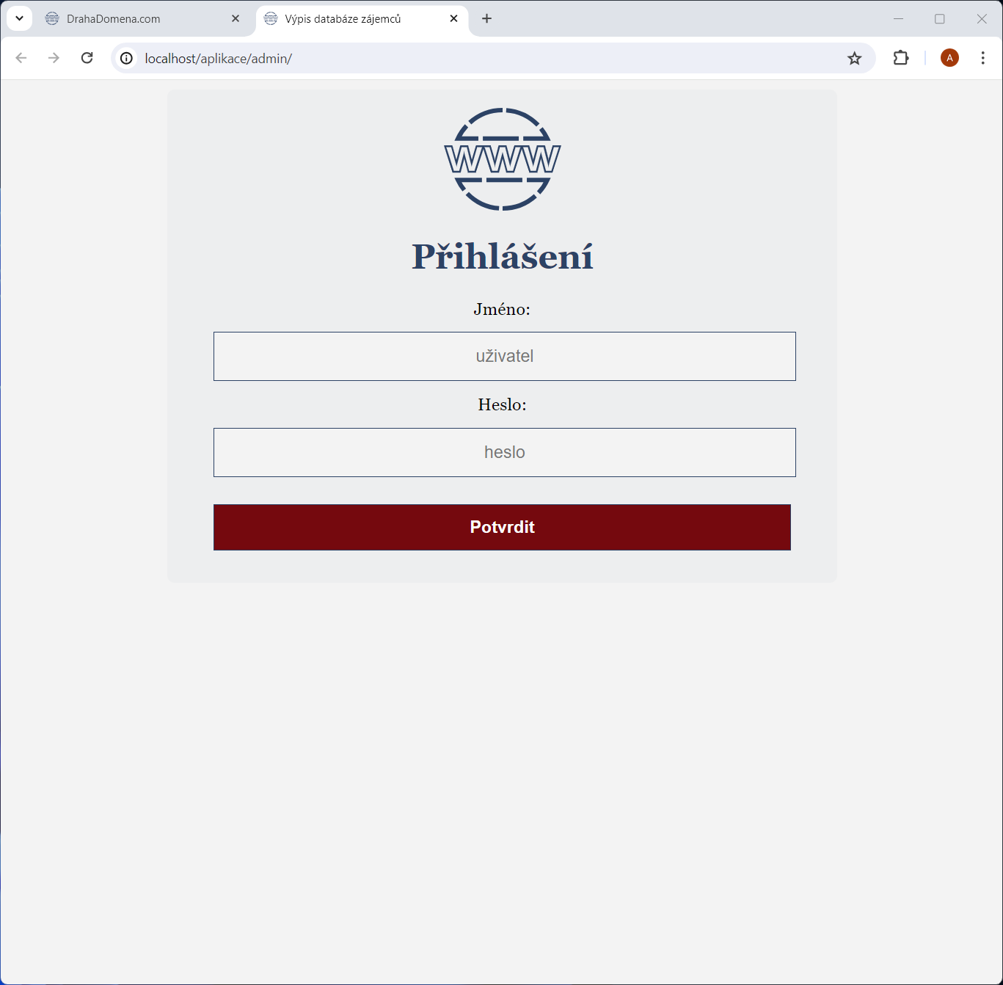

Po úspěšném přihlášení se zobrazí výpis zájemců seřazený od nejvyšší nabízené částky.

